1. Andorra la Vella Congress Centre (Centre de Congressos d’Andorra la Vella)
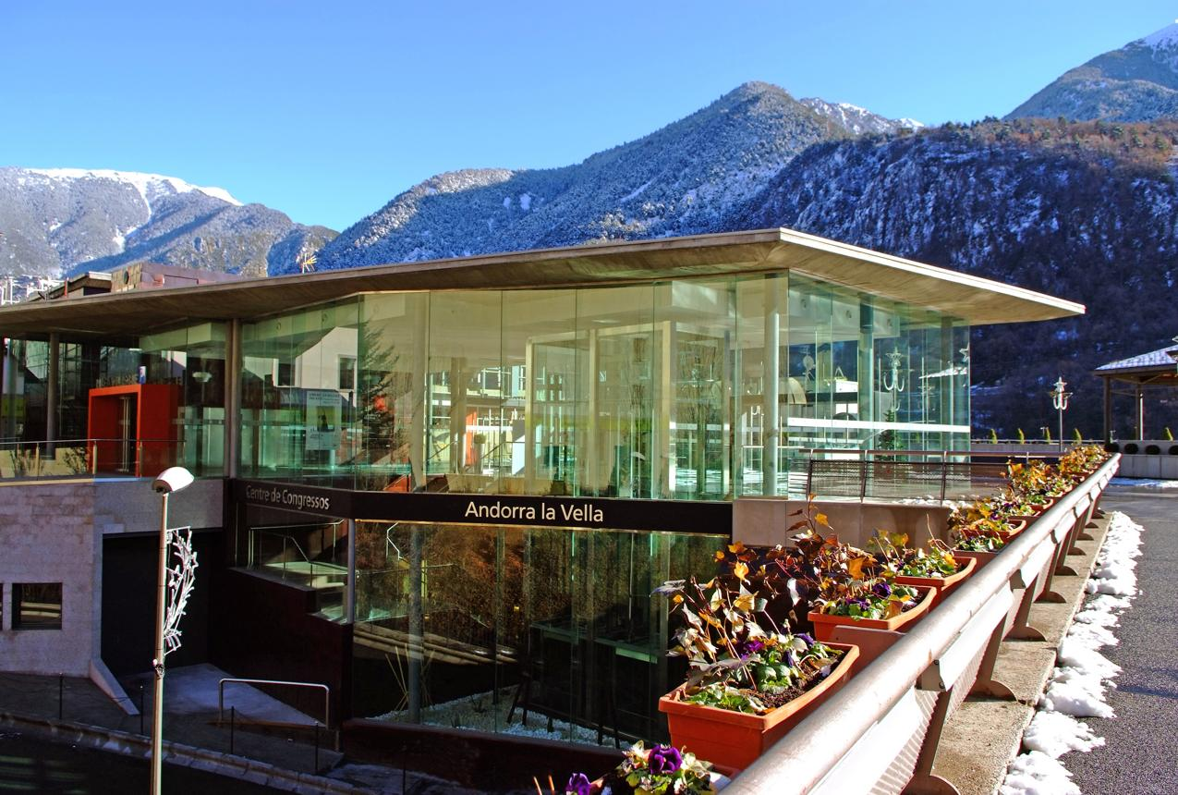
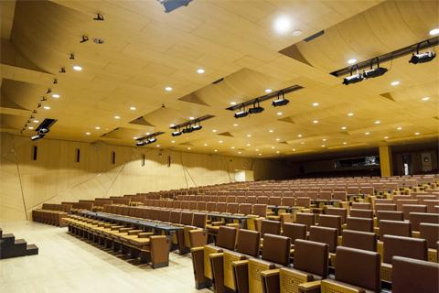
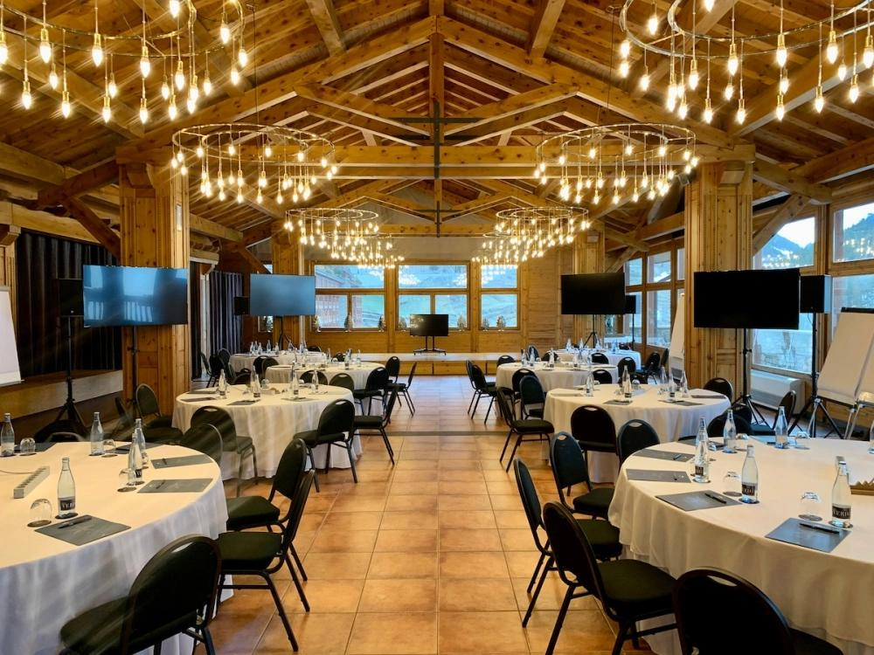
6
Andorras främsta och mest centrala konferensanläggning.
- Stad: Andorra la Vella
- Kapacitet: upp till 1 000+ personer
- Flera auditoriums och mötesrum
- Centralt läge i huvudstaden
- Väldigt stark inom internationella konferenser, corporate events och politiska möten

2. Centre de Congressos d’Escaldes-Engordany
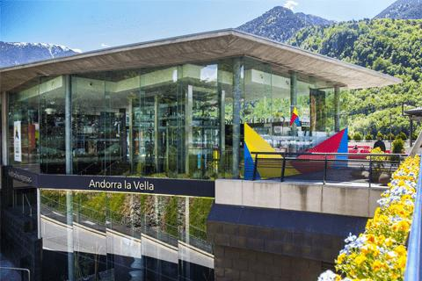
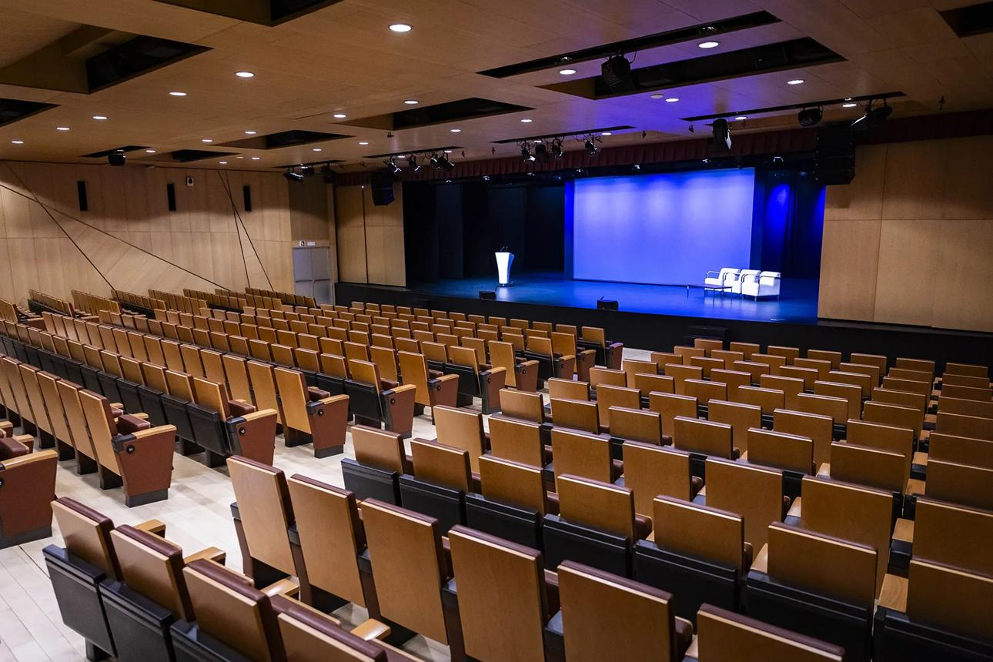
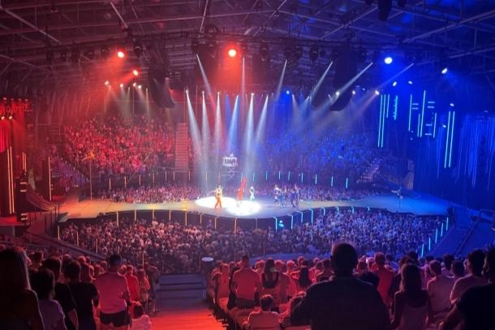
6
En modern och flexibel konferensanläggning i Andorras största urbana område.
- Stad: Escaldes-Engordany
- Kapacitet: upp till 700+ personer
- Modern design med flexibla ytor
- Nära hotell och spa (Caldea-området)
- Väldigt stark inom konferenser, företagsevent och internationella möten

3. Sport Hotel Hermitage & Spa Conference Centre
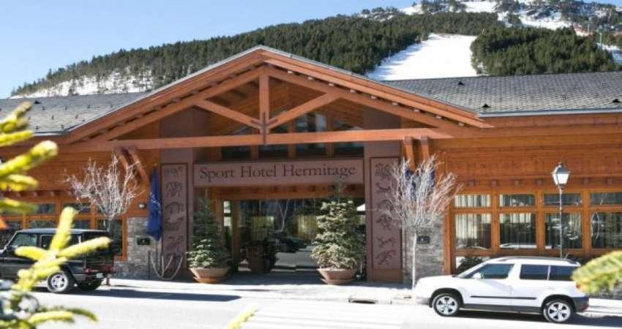
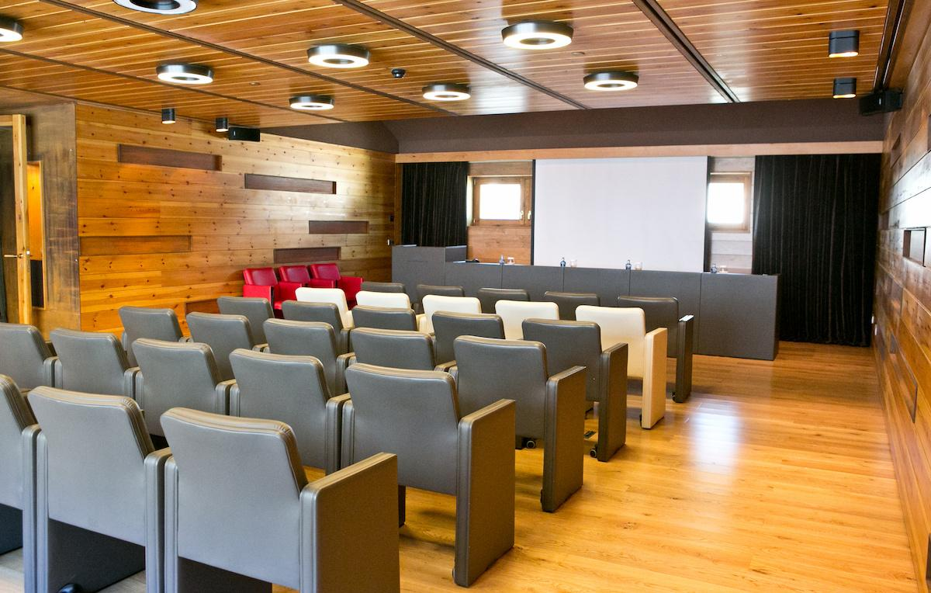

7
En av Andorras mest exklusiva konferensdestinationer i alpint resortläge.
- Stad: Soldeu
- Kapacitet: upp till 500+ personer
- Premium hotell- och konferensanläggning
- Direkt tillgång till skidområde
- Väldigt stark inom incentives, executive meetings och high-end corporate events

4. Andorra Park Hotel Conference Facilities
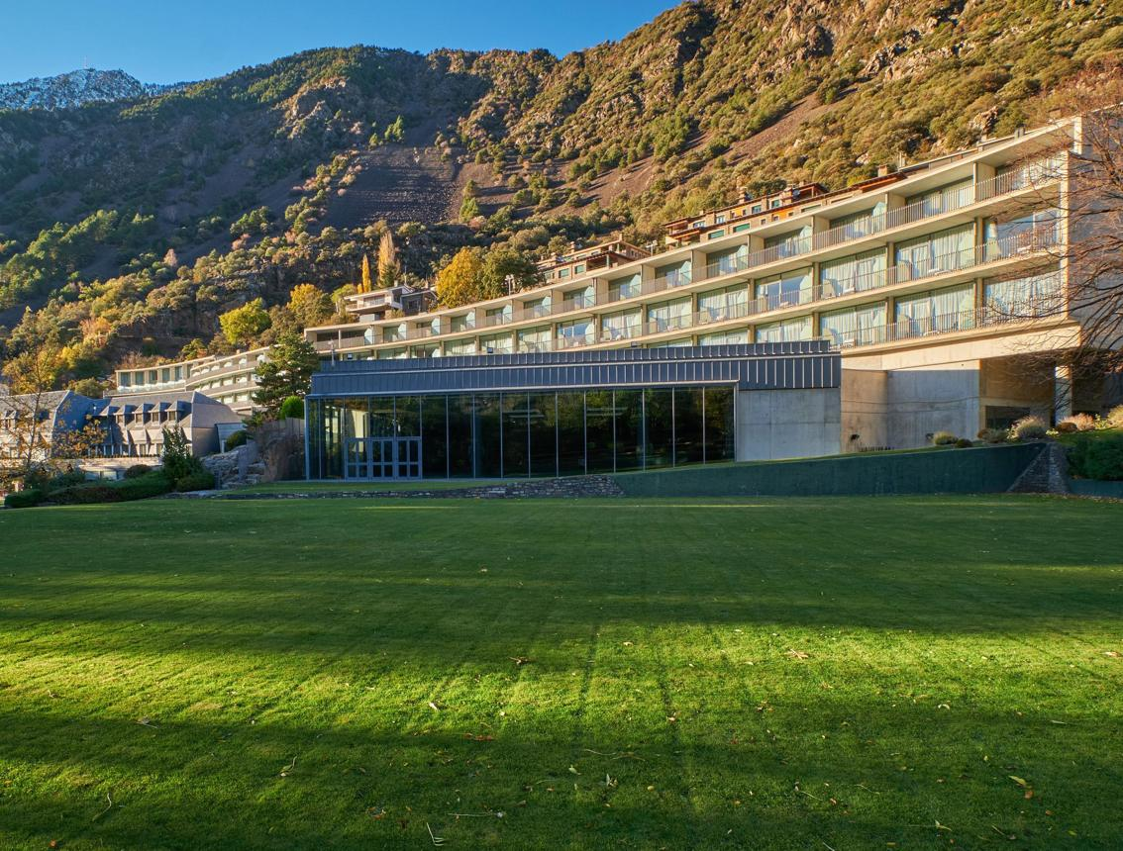
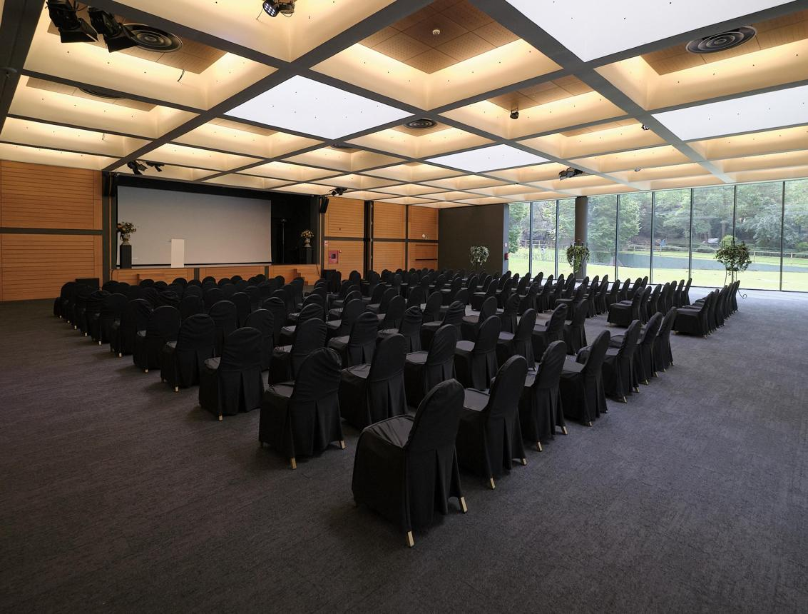
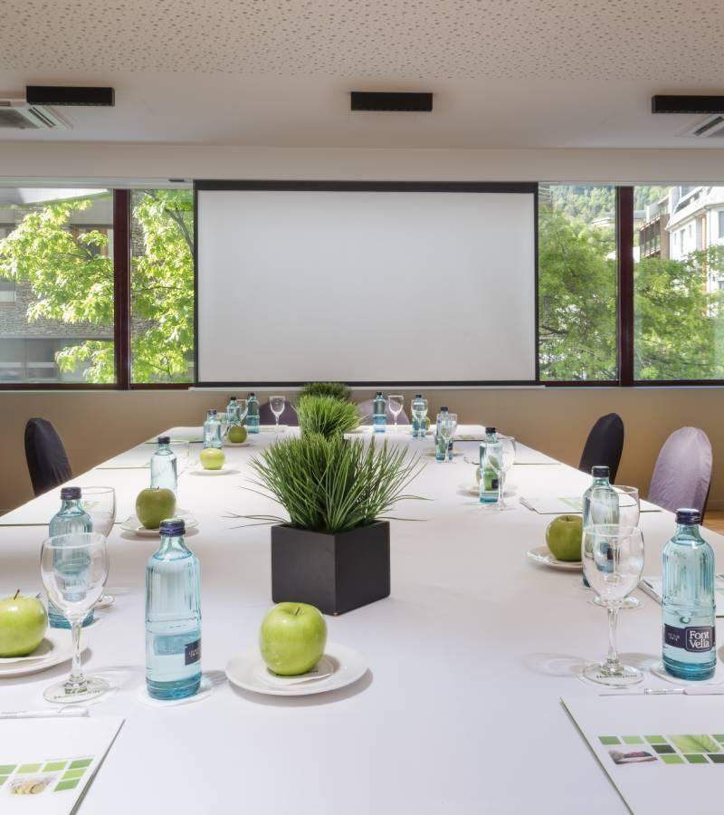
7
En exklusiv konferensmiljö i hjärtat av Andorra la Vella.
- Stad: Andorra la Vella
- Kapacitet: upp till 300+ personer
- Boutique hotell med konferensytor
- Centralt men lugnt läge
- Väldigt stark inom mindre konferenser, affärsmöten och retreats

5. Roc Blanc Hotel & Spa Conference Center
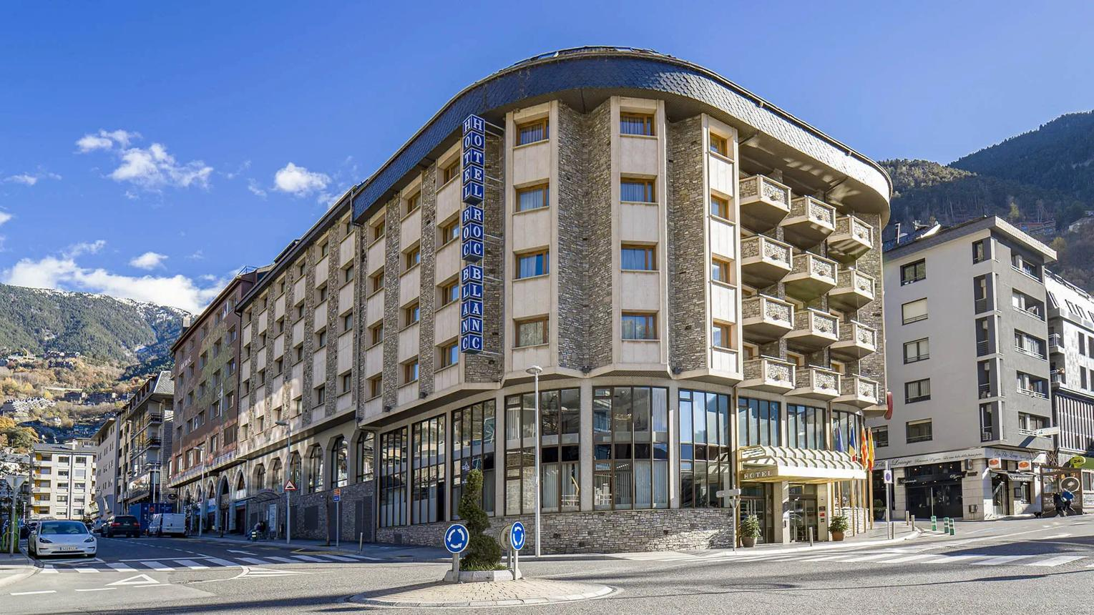


7
En av de mest etablerade konferensanläggningarna i Andorra.
- Stad: Escaldes-Engordany
- Kapacitet: upp till 400+ personer
- Klassisk hotell- och konferensmiljö
- Nära shopping och spa-område
- Väldigt stark inom konferenser, incentives och corporate meetings

